Инна Александровна Ахрем,
воспитатель дошкольного образования
первой категории
ГУО «Ясли-сад № 4 г.Вилейки»

Тема: «Использование метода проектов в формировании начал экологической культуры детей дошкольного возраста».
Ухудшение экологического состояния нашей планеты – сегодня актуальная проблема для людей всех возрастов. Очевидно, что детей необходимо с ранних лет знакомить с тем, что любить природу – значит творить добро, предлагать им задуматься над вопросом, что можно сделать, чтобы наша Земля стала чище, краше, богаче. Ребёнок должен понимать: человек и природа взаимосвязаны, поэтому забота об окружающей среде – это забота и о человеке, его будущем. То, что наносит вред природе, наносит и самому человеку. Ребёнок воспринимает природу ярче и острее взрослого. Важно не дать угаснуть детской любознательности, развивать наблюдательность, помочь в познании окружающего мира, проникнуться чувством ответственности перед ней.
Актуальность проблемы обозначило цель проекта: выявление чистоты окружающего воздуха и влияние чистоты воздуха на здоровье людей. Началу исследовательской деятельности предшествовал диалог ребёнка со взрослым. «Светлана Михайловна, почему вы каждый день моете полы, столы, ведь вокруг чисто», - спросил как-то Алексей Кирий. Она ответила:
«Чтобы вы дышали чистым воздухом и не болели». Мы начали изучать чистоту воздуха. Так началась работа над проектом « Чистый воздух – залог здоровья».
На начальном этапе работы, в совместной деятельности с родителями, ребятам предоставлялись султанчики, воздушные змеи, самолётики, веера, воздушные пузыри, лодочки и другие предметы для самостоятельного изучения воздуха. Во время подготовительного этапа работы над проектом проводились с воспитанниками беседы: «Что я знаю о воздухе?», «Воздух и его роль в жизни человека», «Чтобы было, если бы воздух исчез?», опыты: «Что в пакете?», «Увидеть, услышать, почувствовать…», «Есть ли воздух на улице?», «Нужен ли воздух людям?», «Чем пахнет воздух?», «Пустой стакан», «Есть ли воздух в воде ?», «Гори, свеча моя, гори »; использовались игры «Поймай шарик», « Воздушные слова», «Буран на море», этюды «Сдуваем снежинки», «Жарко»; изучали энциклопедии, читали рассказы, стихи и загадки о воздухе.
В процессе осуществления проектной деятельности определились следующие задачи:
- вызвать у ребят живой интерес к окружающему миру, познавательное отношение к природе;
- разнообразить деятельность детей;
- создать привлекательную среду, обеспечивающую возникновению интереса к поисковой деятельности;
-развивать наблюдательность, формировать навыки самостоятельной исследовательской деятельности дошкольников;
- формировать представление о роли чистого воздуха для здоровья человека;
- воспитывать желание бережного отношения к природным ресурсам.
В ходе основного этапа работы над проектом перед ребятами ставились проблемные ситуации: « Нужен ли людям воздух?», «Чистый ли воздух в группе?», « Почему трудно дышать возле дороги?», «Почему нельзя сжигать сухие листья?». Решались они с помощью наблюдений, опытов, экспериментов. Так, наблюдая за воздухом на прогулке, мы с ребятами решили выяснить «Почему трудно дышать возле дороги?». Находясь возле дороги, ребята заметили, что от проезжающих мимо машин виден дым и чувствуется неприятный запах, дышать становиться труднее. Таким образом, ребята пришли к выводу, что автомобили загрязняют воздух и плохо влияют на здоровье людей. Свои наблюдения ребята подтверждали экспериментами. Исследуя чистоту воздуха на улице и в группе, брали две карточки с липкой лентой. Одну выносили на улицу возле дороги, а другую оставляли в группе. Делали предположения, где воздух чище. Через несколько часов мы сравнивали карточки, и выясняли, что в группе воздух чище, чем на улице. Опыт « Загрязнение воздуха» показал, что при горении свечи появляется чёрный налёт сажи, образуется дым, неприятный запах. Опыты, наблюдения фиксировали с помощью рисунков.
В работе над проектом участвовали и родители воспитанников. Они оказались хорошими помощниками в подборе материалов, информации по данной теме, в подготовке презентации проекта. Итогом совместной работы в заключительной части проекта стала презентация проекта «Чистота воздуха – залог здоровья» перед взрослыми и детьми, и участие Алексея Кирия в районном фестивале «Я – исследователь».
Работа над проектом показала, что погрузившись в жизнь и проблемы учреждения образования педагоги, дети, и родители получили хорошие стимулы к сотрудничеству и взаимопомощи, появилось желание украшать и улучшать жизнь вокруг себя, осталось удовлетворение от совместной работы и общения.
Таким образом, организация метода проектов является принципиально новым подходом к построению образовательного процесса, к исследовательской деятельности детей с учётом их индивидуальных особенностей и интересов.
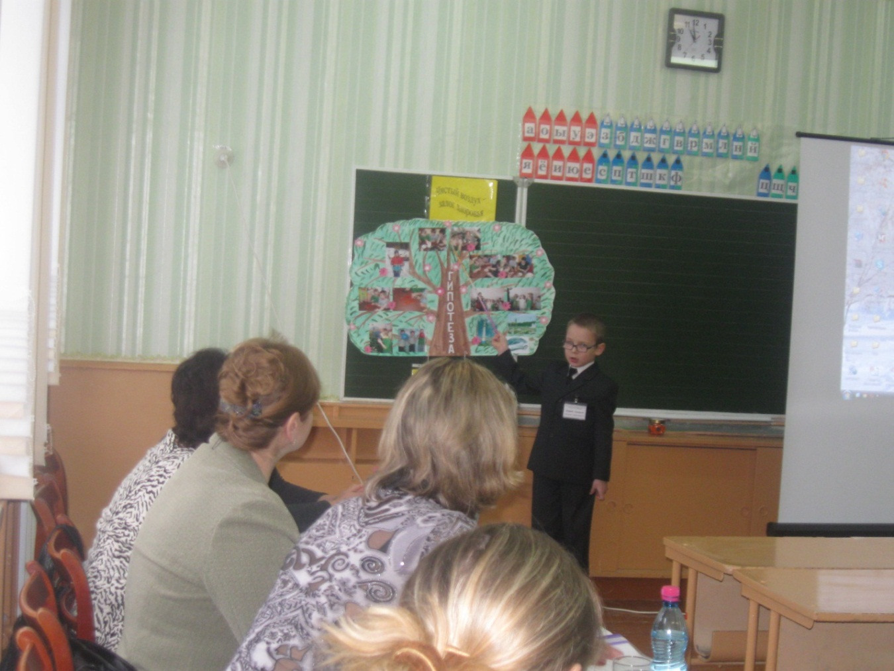

Литература: Учебная программа дошкольного образования.- Минск: Национальный институт образования, 2012.

